중간 보고서
(데이터베이스 설계 2019년 2학기)

국회의원 발의 안건 및
화제성 기사 저장 DB

제출일: 2019년 11월 24일

담당 교수 | 이영구 교수님
조명 | Queue Tree
조원 | 김건(조장) 김효준 장수창 장준영
연락처 | EMAIL: lyy9258@khu.ac.kr  C.P: 010-4154-5737
- 설계 배경

    - 프로젝트 중요성/필요성
이 프로젝트는 각 국회의원이 발의한 안건 및 관련된 화제성 기사를 저장해주는 시스템으로, 정치적인 이슈에 대해 접근성을 높여준다. 우리가 정치적인 부분에 대해 알기 위해서는 검색을 통해 관련된 사실을 알 수 있다. 하지만 키워드 검색을 통해 얻는 지식은 단편적인 지식이며, 관련성에 대해서 알기 쉽지 않다. 안건 같은 경우는 어떤 안건이 있는지 하나하나 다 알기 어렵고, 이러한 안건을 발의한 인물에 대해 알고자 하여도 원하는 결과를 얻기 힘들다. 이러한 불편함을 해결하기 위해 국회의원 각 인물이 발의한 안건 및 화제성 기사를 Database에 저장하고 손쉬운 Interface를 제공함으로써 정보와 편리성을 제공한다.

    - 문제 정의 (설계 구현할 범위 및 내용 요약)
소속 당, 국회의원, 발의 안건, 관련 기사, 청원을 중심으로 독립적인 엔티티를 구성한다. 이후 관련된 엔티티 간 외래키를 통한 관계를 맺음으로써 Database를 구성한다. 사용자들은 소속 당 혹은 인물에 국한하여 정보를 얻고 싶은 것이 아닌 여러 관점으로 정보를 얻고 싶어 할 것이다. 따라서, 소속 당을 통해 얻을 수 있는 Data, 인물을 통해 얻을 수 있는 Data, 관련 기사 검색을 통해 얻을 수 있는 Data 그리고 안건에 관련된 청원 등 사용자들이 관심을 가질 만한 기능들을 인터페이스로 구현하여 사용자에게 제공한다. 이를 통해 사용자들이 얻을 수 있는 정보의 예시는 다음과 같다. OOO 국회의원 관련 기사. OOO 국회의원 발의 안건. OOO 소속 당 국회의원 OOO 안건을 발의한 국회의원 OOO 안건과 관련된 청원 등

    - 프로젝트 완성 후의 기대 효과
기존의 시스템에서는 기사라는 단편적인 정보만을 얻을 수 있었다면, 해당 Database를 통해 인물 혹은 기사, 안건 및 청원에 대한 전체적인 Data를 얻을 수 있을 것이다. Ex) OOO 국회의원 발의 안건 검색 이후 해당 안건을 같이 발의한 국회의원들. 이러한 정보 제공을 통해 사용자는 더욱 포괄적인 지식을 얻을 수 있을 것이다.
또한, 총선이나 대선 같은 경우 단편적인 공약으로 해당 인물을 평가하는 것보다 관련 Data들을 통해서 정보를 얻는 것이 더욱 의미가 있을 것이다. 따라서 본 프로젝트를 통해 이러한 경우에 유의미한 정보가 제공될 수 있도록 프로그램을 설계 및 구현할 것이다.

    - 기타, 설계 계획서의 내용 요약
        - Data Set 확보
          - http://watch.peoplepower21.org/?mid=Member&member_seq=537 크롤링을 통한 국회의원 Data 획득
          - http://watch.peoplepower21.org/?mid=LawInfo&bill_no=2023663 및 http://watch.peoplepower21.org/index.php?mid=Euian&show=1&page=3&title=&rec_num=100&lname=&sangim=&bill_result= 크롤링을 통한 발의 안건 Data 획득
          - https://www1.president.go.kr/petitions/583707 크롤링을 통한 청원 Data 획득
          - 네이버 Open API를 통한 기사 Title Data 획득
        - 획득 Data를 바탕으로 MYSQL을 통한 Database 설계 및 구조화
        - 사용자 입력 및 결과값 전달을 위한 Interface 개발

- 설계 목표

    - 요구 사항 등을 분석 정리한 내용 요약
국회의원 별 발의 안건, 화제성 발언 관련 기사 모음 및 관련 청원 등을 중점적으로 사용자에게 잘 정리되고 접근이 편하도록 만들어진 인터페이스로 제공

    - 설계 과정에서 주요하게 고려하여야 할 사항 들 정리
      - 발의 안건과 화제성 발언이 포함된 기사를 적절하게 선택할 수 있는 적절한 방법이 필요.
      - 적합하지 않은 데이터 셋을 분류해낼 수 있는 기준 필요
      - 시각적으로 보기 좋은, 접근성 좋은 인터페이스의 구현 필요

    - 사용할 시스템 환경에 대한 소개
          - 데이터 베이스 구축: MySQL 사용
          - 데이터 셋 수집: Python3를 이용한 웹 크롤링
          - 인터페이스 구축: GUI를 통한 인터페이스 구축(추가 기능으로 node.js를 통한 웹 페이지 구축 예정)

    - 설계 구현된 시스템을 평가할 수 있는 항목의 제시
- 데이터 셋의 분류가 잘 되어있는가?
- 인터페이스가 시각적으로 보기 편하게 되어있는가?
- 검색을 하기 쉬운가?
- 데이터베이스를 잘 이용했는가?

- 설계 내용
    - 앞에서 기술한 내용을 반영하는 개념적인 데이터베이스 설계
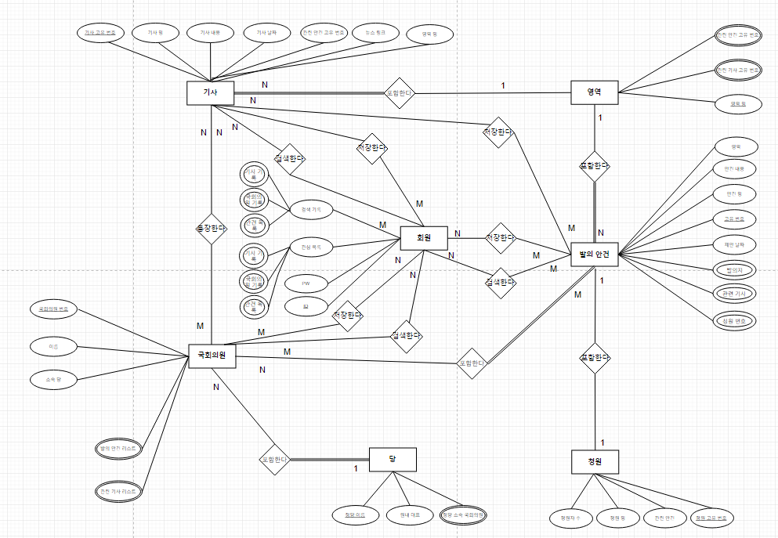
(ER Schema) ER 다이어그램을 통한 DB 구조 도시
    - ER 다이어그램을 중심으로 하여 데이터베이스 모습을 정리 요약

        - 엔티티는 국회의원, 기사, 영역, 발의 안건, 청원, 정당, 회원으로 구성된다.
        - 각 엔티티는 앞서 기술한 요구사항 및 내용을 토대로 관계를 맺고 있다.
        - 회원 같은 경우, ID 와 Password를 갖고 있으며 회원 별로 관심 있는 항목 및 검색 기록을 가진다.

    - ER schema를 바탕으로 구현될 응용 프로그램의 설계
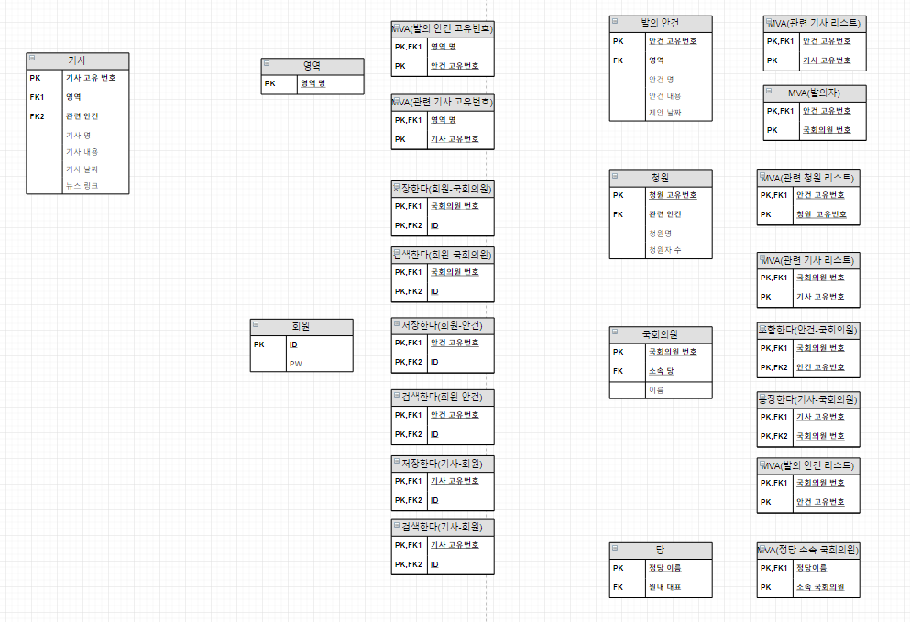
        - 앞서 표현된 ER Diagram을 릴레이션으로 사상한 모습이다.
        - 릴레이션 사상 알고리즘 1~7단계에 따라 구성하였다.

    - 사용자 인터페이스의 설계(메뉴 화면 구성)

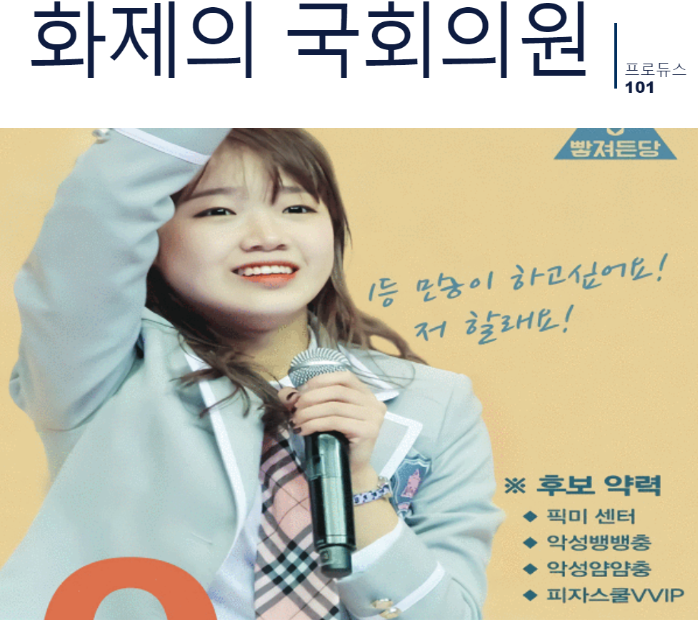
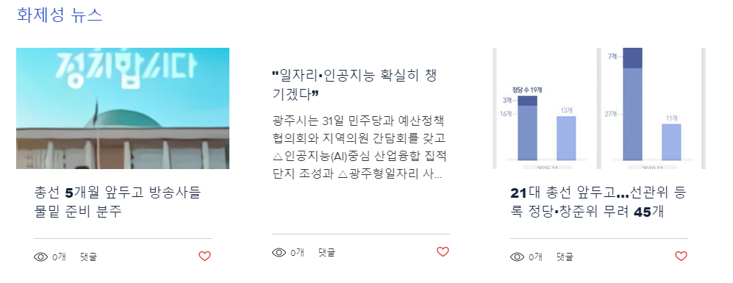

- 다음과 같이 구성할 계획이다.
- 추진 일정

- 최종 구현 및 발표까지의 일정 정리
Contents | 11월 |  |  |  |  |  | 12월
Contents | ~12 | ~16 | ~19 | ~23 | ~26 | ~30 | ~3 | ~7 | ~10 | ~14 | ~17
아이디어 선정
데이터베이스 설계
데이터 셋 수집
데이터 셋 분류
데이터베이스 구축
인터페이스 구현
프로그램 테스트
프로그램 보완&
최종 완성
최종 발표

- 앞으로 보완하여야 할 사항 정리 및 방안 제시
- 사용자의 접근성을 높일 방안이 필요함.
-> 이를 node.js를 통해 추가적인 기능을 구현할 예정
- 지속적으로 Data Set을 확보할 필요성이 있음.
-> 발의 안건 및 화제가 되는 기사 등이 시대적으로 빠르게 변화하므로 Data set을 주기적으로 관리할 예정
- 설계, 구현 과정에서 중점을 둘 사항 정리
- 많은 데이터 셋을 구할 수 있어야 한다.
- 사람이 보기 쉬운 인터페이스를 구축해야 한다.
- 데이터베이스를 정의하고 각 관계를 잘 정의해야 한다.

